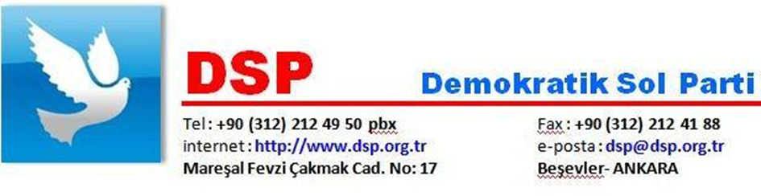

**09.11.2020**

**BASIN BÜLTENİ**

**Demokratik Sol Parti Genel Başkanı Sayın Önder AKSAKAL 10 Kasım sebebiyle mesaj yayınladı.**

Sayın Önder AKSAKAL mesajında şu sözlere yer verdi ;

“ Ulusal Kurtuluş Savaşımız başkomutanı, Cumhuriyetimizin kurucusu büyük önder Mustafa Kemâl ATATÜRK’ ün aramızdan ayrılışının 82. Yılındayız.

Emperyalizmin, coğrafyamız üzerindeki hesaplarını ters-yüz eden vatansever, milliyetçi ve devrimci düşüncenin mimarı ATATÜRK ‘ün “Tam Bağımsız Türkiye" ideali ile bizlere tanımladığı görev sorumluluğunda kararlılıkla O'nun izinden yürüyeceğiz, Türk istiklâlini, Türk Cumhuriyet'ini, ilelebet, muhafaza ve müdafaa edeceğiz.

10 Kasım'lar bizim için vatan bilincimizin, birliğimize inancımızın, ATATÜRK ilkelerine ve Cumhuriyet değerlerine bağlılığımızın tazelendiği, daha da güçlendiği günlerdir.

Ebediyete intikalinin 82. yılında birinci Cumhurbaşkanımız Mustafa Kemâl ATATÜRK' ü saygı, minnet ve özlemle anıyorum.”